Ondersteuning van de “vraagzijde”
– Het echte werk
Beheer van het renovatieproject van uw complex
Projectmanagementplan

20.12.2018
Opgesteld door Universiteit Maastricht – Deliverable DT2.2.1 bis

Voor wie is deze tool? | Projectteam  VvE Beheerder
-Wat is het doel van deze tool? | Deze tool helpt u een planning te maken van de bouwwerkzaamheden voor uw medebewoners . Het zal helpen om de andere eigenaren te informeren over de plannen en de zaken waar ze rekening mee moeten houden in hun dagelijks leven.
Hoe deze tool te gebruiken? | In het overzicht kunt u op elk van de elementen klikken voor meer informatie. Hier vindt u handige sjablonen.
Volgende stappen | Vier uw verduurzamingsproject! Zie ook communicatie: de tips als de renovatie is voltooid
U hebt nu een bouwbedrijf gekozen, u weet wat er in uw gebouw zal gebeuren, u heeft geld en vergunningen ontvangen en bewoners hebben voor de verduurzamingsmaatregelen gestemd. Uw aannemer heeft (redelijk technische) plannen over de renovatie aan u gegeven. Deze plannen bevatten informatie over wat er zal worden gedaan, hoe het zal worden gedaan, hoeveel het kost en ongeveer wanneer het zal worden gedaan. Echter, als het VvE-projectteam bent u de verbindende schakel tussen de aannemer en de eigenaren. Uw taak is om de andere eigenaren te informeren over de plannen en de gevolgen voor hun dagelijks leven. U vertegenwoordigt de eigenaren ook tegenover de aannemer in het

geval er zich problemen voordoen. De tips in dit document gaan over het beheer van het project en het uitvoeren van uw rol als verbindende schakel.

Overzicht
Klik op een element voor meer informatie

Algemeen plan
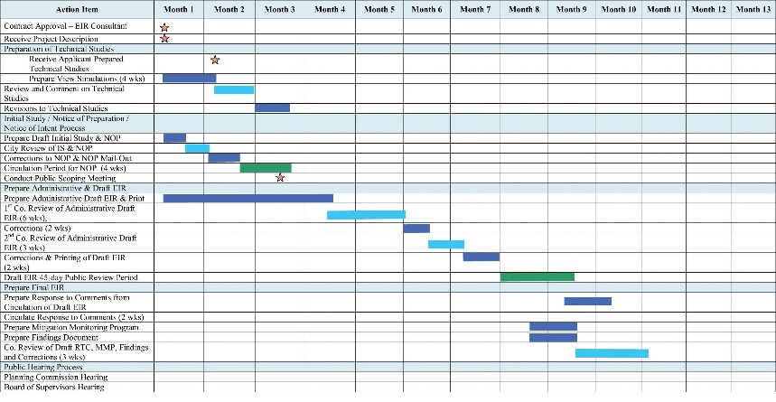
Op basis van de plannen die de bouwbedrijven verstrekken, bereidt u een overzichtelijk overzicht voor de eigenaren voor, bijvoorbeeld in de vorm van een kalender, en geeft u de geschatte start- en eindtijden aan van de verschillende werkzaamheden evenals de verwachte oplevering.

Sjabloon voor het maken van uw eigen plan
(naar een Word-document kopiëren)
 | Maand 1 |  | Maand 2 |  | Maand 3 |  | Maand 4 |  | Maand 5 |  | Maand 6 |  | Verwachte oplevering, bijv. ventilatieschachten verbeterd, nieuwe centrale verlichting klaar.
Taak 1
Taak 2
Taak 3
Taak 4
Taak 5
Taak 6
Taak 7

Terug naar het overzicht

Gedetailleerd plan
Voor elke hoofdtaak moet u (met de aannemer) vaststellen wat dit voor de eigenaren betekent. Ze moeten bijvoorbeeld hun balkons opruimen of de lift kan buiten gebruik zijn, of ze kunnen een tijdje niet koken of het water wordt afgesloten. U kunt dit opsplitsen in
- Nodige voorbereiding:
- Te verwachten ongemak
Nu moet u dit bespreken met de eigenaren en de aannemer: zijn er maatregelen nodig om te helpen met de voorbereiding of om te gaan met het ongemak? Voeg de voorgestelde maatregel toe aan het overzicht en deel dit met de eigenaren en de aannemer.

Sjabloon voor het maken van uw eigen gedetailleerde plan
(naar een Word-document kopiëren)

 | Nodige voorbereiding: | Te verwachten ongemak | Oplossing nodig? | Overeengekomen oplossing
Taak 1 | bijv. Leeg balkon op 21 november | bijv. Lawaai gedurende de hele periode | bijvoorbeeld App. nr. 10 heeft een examen in week 3: kan deze taak dan worden gestopt? | bijv. App. 220 bood een andere werkplek voor de student in deze periode
Taak 2
Taak 3
Taak 4
Taak 5
Taak 6
Taak 7

Terug naar het overzicht

Maak een maandelijks / wekelijks overzicht
Het is een goed idee om wekelijks en/of maandelijks up-to-date informatie te verstrekken op basis van uw totaalplan en de werkelijke voortgang. Dit is ook het moment om de eigenaren op de hoogte te brengen over eventuele vertragingen. Vergeet ook niet te vermelden wat er sinds de laatste rapportageperiode is bereikt. Zie hieronder voor de elementen die u wilt opnemen.
Wees heel transparant in uw communicatie: vermeld het indien er vertraging is opgetreden. U moet er rekening mee houden dat een paar eigenaren het proces altijd heel zorgvuldig volgen en zich zullen afvragen waarom taak x niet op tijd is voltooid als u hen niet regelmatig op de hoogte brengt. Eigenaren zullen positiever en begripvoller zijn als ze weten wat er gebeurt. Zie "communiceren met uw buren" voor tips over hoe u met de eigenaren kunt communiceren.

Wat moet worden opgenomen in de wekelijkse/maandelijkse updates
- Per week/dag: aan welke taken gewerkt wordt
- Welke voorbereidingen zijn nodig/deadlines
- Verwacht ongemak en oplossingen
- Vooruitgang ten opzichte van het oorspronkelijke schema
- Prestaties
- Vertragingen en hun oorzaken
- Komende vergaderingen/excursies

Terug naar het overzicht

Betrek de aannemer
Organiseer vergaderingen waar de eigenaren/bewoners hun vragen kunnen stellen aan de bouwbedrijven. Vraag de aannemer ook om af en toe iets te organiseren, wanneer er iets interessants te zien is, een korte excursie om te laten zien hoe het werk opschiet. Zorg ervoor dat u dit met de aannemer afspreekt in de projectvoorbereidingsfase.
Terug naar het overzicht

Klachtenafhandeling
Zorg ervoor dat iedereen met een klacht te allen tijde contact kan opnemen met het projectteam, bijvoorbeeld via een whatsappgroep-adres of een andere handige manier van communiceren. Zorg ervoor dat dit contactadres duidelijk zichtbaar is in de ingangen van het gebouw en op alle communicaties. Plaats het echter niet op een negatieve manier, zoals 'klachten: laat het ons weten', maar als 'Alle vragen met betrekking tot de aanpassing kunnen aan dit adres worden gericht'.
Zodra u een klacht ontvangt, stuurt u onmiddellijk een ontvangstbevestiging.
Bepaal vervolgens hoe ernstig de klacht is, hoe hiermee moet worden omgegaan en wie hiermee moet omgaan. Plotselinge scheuren in muren hebben dringend aandacht van de aannemer nodig, maar een uitgeputte ouder met een ziek kind die klagen over geluid, kunnen iemand binnen het appartementencomplex nodig hebben die langskomt voor een vriendelijk praatje.
Zorg ervoor dat u klachten bijhoudt, zie hieronder

Sjabloon voor een klachtenlogboek
(naar een Word-document kopiëren)

Klacht | Klacht van | App. nr. | Ernst (klein, gemiddeld, urgent) | Opvolging | Door wie

Terug naar het overzicht

Na het project
Zodra het project is voltooid, wil iedereen weten wat er is bereikt en hoeveel het uiteindelijk heeft gekost. Het is ook een goed idee om eens te kijken naar de voordelen die zijn beloofd en de mate waarin deze zijn bereikt. Het is een goed idee om een samenvatting voor te bereiden en de bevindingen tijdens een vergadering te bespreken. Vergeet niet om de afronding van het project te vieren. Enkele elementen om op te nemen in de samenvatting:
- Een lijst van wat er in elke stap is gedaan (bijv. dak vernieuwd - nieuwe isolatie geïnstalleerd - zonnepanelen geïnstalleerd, bijv.)
- Overzicht van alle kosten, indien mogelijk afgebroken per stap van het project (bijv. dak: 30.000).
- Overzicht van klachten en oplossingen
- Controleer of de beloofde voordelen zijn behaald en zo ja, vermeld ze. Als dit niet het geval is, leg dan uit waarom beloofde voordelen niet konden worden behaald (bijv. de sterkte van het dak stond het niet toe ...)

Zie "communicatie" voor tips om met de eigenaren te communiceren na de renovatie.

Terug naar het overzicht

